今天继续学习以前的一些脚本，学习脚本里面的一些sql脚本的编写技巧，学习脚本里面的一些常用的函数，理解里面的一些业务逻辑，熟悉一些相关的表。

也学习了etl流程的配置，主要的就是配置一些账期，地州，规则号的参数。

任务流的参数配置，空白处右键，选择流程设置，配置如图参数。用箭头把这些组件

链接起来

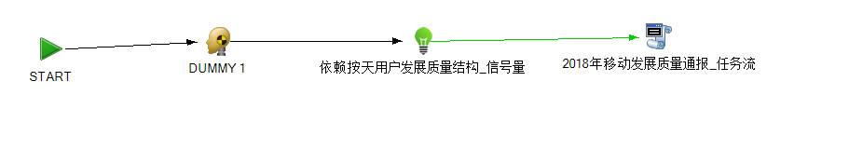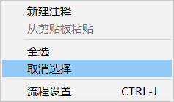

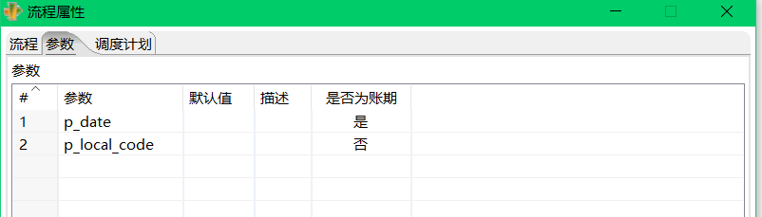

配置脚本程序路径，和参数，如图

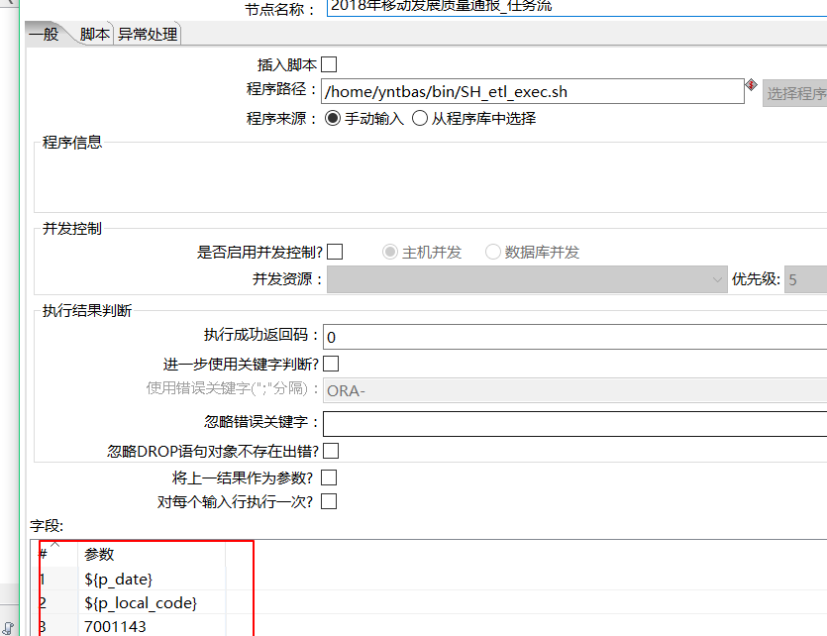

调度流配置，配置好任务流，将任务流拖到调度流中，设置如图参数，用箭头把相关组件链接起来。

